Приложение
к Постановлению администрации
муниципального района
«Мосальский район»
№ 596 от 16 ноября 2012 г.

АДМИНИСТРАТИВНЫЙ РЕГЛАМЕНТ
ПРЕДОСТАВЛЕНИЯ МУНИЦИПАЛЬНОЙ УСЛУГИ «ВЫДАЧА РАЗРЕШЕНИЯ НА УСТАНОВКУ РЕКЛАМНЫХ КОНСТРУКЦИЙ» НА ТЕРРИТОРИИ МУНИЦИПАЛЬНОГО РАЙОНА "МОСАЛЬСКИЙ РАЙОН"

I. Общие положения

1. Административный регламент предоставления муниципальной услуги по предоставлению разрешения на установку рекламной конструкции на территории МР «Мосальский район» определяет сроки и последовательность действий (административных процедур) органов местного самоуправления МР «Мосальский район».

2. Предоставление разрешения на установку рекламной конструкции осуществляется в соответствии с:
- Конституцией Российской Федерации от 12.12.1993г. (с изм. от 30.12.2006г. № 6-ФКЗ).
- «Налоговым кодексом Российской Федерации (Часть первая)» от 31.07.1998 N 146-ФЗ (принят ГД ФС РФ 16.07.1998).
- «Налоговым кодексом Российской Федерации (Часть вторая)» от 05.08.2000 N 117-ФЗ (принят ГД ФС РФ 19.07.2000).
- «Кодекс Российской Федерации об административных правонарушениях» от 30.12.2001 N 195-ФЗ (принят ГД ФС РФ 20.12.2001).
- Федеральным законом от 6.10.2003 № 131-ФЗ «Об общих принципах организации местного самоуправления в Российской Федерации» (принят ГД ФС РФ 16.09.2003).
- Федеральным законом от 13.03.2006 № 38-ФЗ «О рекламе» (принят ГД ФС РФ 22.02.2006)[6].
- Правилами установки рекламных конструкций на территории муниципального района «Мосальский район», утвержденными Решением Районного Собрания МР «Мосальский район» от 27.10.2006 г. № 82.
- Органы и организации, участвующие в процедуре по предоставлению разрешения на установку рекламной конструкции
3. В процедуре по предоставлению разрешения на установку рекламной конструкции участвуют:
- отдел архитектуры и градостроительства администрации МР «Мосальский район»;
- решение о выдаче разрешения на установку рекламной конструкции принимает Глава администрации МР «Мосальский район».

II. Требования к порядку предоставления разрешения на установку рекламной конструкции.

4. Конечным результатом процедуры выдачи разрешения на установку рекламной конструкции может быть один из вариантов:
4.1. выдача разрешения на установку рекламной конструкции;
4.2. получение отказа заявителем в выдаче разрешения на установку рекламной конструкции.

5. Заявителями на предоставление разрешения на установку рекламной конструкции могут выступать:
5.1. Физические лица или их представители, действующие в силу полномочий, основанных на доверенности.
5.2. Юридические лица, от имени которых документы на предоставление государственной услуги могут подавать лица, действующие в соответствии с законом, иными правовыми актами и учредительными документами без доверенности, а также представители в силу полномочий, основанных на доверенности. В предусмотренных законом случаях от имени юридического лица могут действовать его участники.
5.3. Заявления принимаются только от совершеннолетних граждан в возрасте старше 18 лет, кроме случаев, оговоренных в законодательстве РФ.

6. Для получения разрешения на установку рекламной конструкции заявитель должен предоставить специалисту отдела архитектуры и градостроительства администрации МР «Мосальский район», ответственному в сфере выдачи разрешения на установку рекламной конструкции, следующие документы:
- Заявка на установку рекламной конструкции с указанием паспортных данных для физических лиц или приложить ксерокопию свидетельства о предпринимательской деятельности для ИП (Приложение №1)
- Письменное согласие собственника или иного владельца объекта капитального строительства, если рекламная конструкция крепится на таком объекте
- Доверенность, подтверждающая полномочия лица, предоставившего документы (в случае, если документы подаются доверенным лицом)
- Свидетельство о постановке на учет в налоговом органе (копия)
- Проект рекламоносителя включающий в себя:
- Копия платежного документа, подтверждающего оплату госпошлины за разрешение на установку рекламной конструкции;
- анкета рекламной конструкции(приложение № 2);
- паспорт рекламной конструкции (приложение № 3),
7. Порядок предоставления документов.
7.1. Заявитель представляет документы, указанные в пункте 7 настоящего административного регламента, посредством личного обращения к принимающему специалисту отдела архитектуры и градостроительства администрации МР «Мосальский район» по адресу:
Калужская обл., г.Мосальск, ул.Советская, д. 16, каб. 32.
Время работы: с 8-00 до 17-15.
Обеденный перерыв: с 13-00 до 14-00.
Телефоны для справок: (48452) 2-11-42.

8. Отказ в предоставлении разрешения на установку рекламной конструкции допускается в случае:
8.1. Непредставление полного набора документов (предусмотренных пунктом 7 настоящего административного регламента) или представление недостоверных сведений в указанных документах.
8.2. Предоставление документов в ненадлежащий орган.

9. За выдачу решения на установку рекламной конструкции оплата не взимается, но за размещение рекламной продукции в соответствии со ст. 333.33 п.105 Налогового кодекса РФ, заявитель уплачивает государственную пошлину в размере 3000 руб., госпошлина подлежит уплате в бюджет муниципального района «Мосальский район».

III. Административные процедуры

10. Процедура по предоставлению разрешения на установку рекламной конструкции включает в себя следующие административные действия:
- рассмотрение пакета документов на предоставление разрешения на установку рекламной конструкции;
- осуществление подготовки разрешения на установку рекламной конструкции;
- выдача заявителю документа, являющегося результатом процедуры по предоставлению разрешения на установку рекламной конструкции (приложение № 4);
11. Блок-схема процедуры по предоставлению разрешения на установку рекламной конструкции представлена в приложении №5.

12. При приеме у заявителя документов специалист отдела архитектуры и градостроительства, ответственный за выдачу разрешения на установку рекламной конструкции:
- проверяет правильность оформления заявления, комплектность и подлинность исходных документов, представляемых заявителем;
13. В течение пяти дней специалист отдела архитектуры и градостроительства, ответственный за выдачу разрешения на установку рекламной конструкции, проводит проверку документов, представленных заявителем. При этом сотрудник отдела архитектуры и градостроительства, ответственный за выдачу разрешения на установку рекламной конструкции, проверяет пакет документов заявителя по следующим параметрам:
- полнота представленных документов;
- правильность оформления пакета документов.
В случае полноты представленных документов и отсутствия нарушений оформления документов сотрудник отдела архитектуры и градостроительства, ответственный за выдачу разрешения на установку рекламной конструкции, проводит работу по оформлению разрешения.
При выявлении неполноты представленных документов и/или неправильного оформления пакета документов сотрудником отдела архитектуры и градостроительства, ответственным за выдачу разрешения на установку рекламной конструкции, формируется отказ в принятии документов для оформления разрешения на установку рекламной конструкции с указанием причины принятого решения.
14. Результатом административного действия по принятию решения о предоставлении разрешения на установку рекламной конструкции или об отказе в выдаче данного разрешения может являться один из указанных пунктов:
- выдача разрешения на установку рекламной конструкции;
- отказ заявителю в предоставлении разрешения на установку рекламной конструкции с указанием причин отказа (письмо за подписью Главы администрации муниципального района).
15. Специалист отдела архитектуры и градостроительства, ответственный за выдачу разрешения на установку рекламной конструкции, не позднее чем через 3 рабочих дня со дня принятия решения о предоставлении или отказе в выдаче разрешения информирует заявителя о необходимости забрать документы по телефону, указанному в поданном заявлении.
16. Специалист отдела архитектуры и градостроительства, ответственный за выдачу разрешения на установку рекламной конструкции, знакомит заявителя с перечнем выдаваемых документов (оглашает названия выдаваемых документов). Заявитель расписывается в получении документа в книге учета выданных документов на экземпляре расписки о приеме документов.
Порядок обжалования действий (бездействия) и решений, осуществляемых (принятых) в ходе предоставления разрешения на установку рекламной конструкции
17. Заинтересованные граждане в соответствии с настоящим административным регламентом вправе обжаловать в досудебном порядке:
- отказ в приеме документов для предоставления разрешения на установку рекламной конструкции;
- отказ заявителю в предоставлении разрешения на установку рекламной конструкции.
18. Необоснованное затягивание установленных настоящим административным регламентом сроков осуществления административных процедур, а также другие действия (бездействие) и решения органов местного самоуправления и их должностных лиц, участвующих в предоставлении муниципальной услуги, могут быть обжалованы гражданами Главе администрации МР «Мосальский район», а также в суд.
19. Обращение (претензия) может быть подано заявителем, права которого нарушены, а также по просьбе заявителя его представителем, чьи полномочия удостоверены в установленном законом порядке.
20. Обращения (претензии) могут быть поданы в течение трех месяцев со дня, когда заявитель узнал или должен был узнать о нарушении своих прав.
В случае пропуска по уважительной причине срока подачи жалобы этот срок по заявлению лица, подающего жалобу, может быть восстановлен. Уважительной причиной могут считаться, в частности, любые обстоятельства, затруднившие получение информации об обжалованных действиях (решениях) и их последствиях.
21. Обращения (претензии) могут быть поданы в устной или письменной форме, а также в форме электронных сообщений.
22. По результатам рассмотрения претензии оформляется письменный ответ заявителю, в котором могут быть указаны сроки принятия мер по устранению выявленных нарушений, восстановлению нарушенных прав и законных интересов заявителя, причины и основания невозможности удовлетворения претензий заявителя, разрешения спора в пользу заявителя.
В случае невозможности удовлетворения претензий заявителя, разрешения спора в пользу заявителя в решении также указывается инстанция, в которую заявитель вправе обратиться далее.
Продолжительность рассмотрения претензий не должна превышать 30 дней со дня регистрации обращения (претензии). Указанный срок может быть продлен по взаимному согласию сторон.
23. Заявители могут сообщить о нарушении своих прав и законных интересов, противоправных решениях, действиях или бездействии работников, органов и учреждений, участвующих в процедуре предоставления муниципальной услуги, и должностных лиц, нарушении положений настоящего административного регламента, некорректном поведении или нарушении служебной этики по номерам телефонов, содержащихся на официальном сайте МР «Мосальский район», а также на информационных стендах администрации МР «Мосальский район».

Обращение (претензия) заявителя должно содержать следующую информацию:
- фамилия, имя, отчество гражданина, место жительства или пребывания;
- наименование юридического лица, почтовый адрес (в случае, если заявителем является юридическое лицо);
- наименование органа или учреждения, должность, фамилия, имя и отчество работника (при наличии сведений), решение, действие (бездействие) которого нарушает права и законные интересы заявителя;
-существо нарушенных прав и законных интересов, противоправного решения, действия (бездействия);
-ведения о способе информирования заявителя о принятых мерах по результатам рассмотрения его сообщения;
- личная подпись и дата.
Отсутствие в письменном обращении любой другой информации не может являться основанием для отказа в принятии и рассмотрении обращения (претензии).
В случае необходимости в подтверждение своих доводов заявитель прилагает к письменному обращению (претензии) документы и материалы либо их копии.
24. В ходе приема обращения (претензии) ответственным сотрудником многофункционального центра заявителю может быть отказано в дальнейшем рассмотрении обращения (претензии), если ему ранее был дан ответ по существу поставленных в обращении (претензии) вопросов.
25. Для приема жалобы в форме электронного сообщения заявителя должно указать свою фамилию, имя, отчество, а также суть жалобы (с уточнением должностных лиц, действия или бездействие которых обжалуются).
26. Обращение (претензия) не подлежит рассмотрению в следующих случаях:
пропуска срока подачи обращения (претензии);
отсутствия обязательных реквизитов письменного обращения и указаний на предмет обжалования;
подачи обращения (претензии) лицом, не имеющим полномочий выступать от имени гражданина;
получения документально подтвержденной информации о вступлении в законную силу решения суда по вопросам, изложенным в обращении (претензии);
установления факта, что данный заявитель уже многократно обращался с жалобой по этому предмету и ему были даны исчерпывающие письменные ответы при условии, что в обращении (претензии) не приводятся новые доводы или обстоятельства;
в обращении (претензии) содержатся нецензурные либо оскорбительные выражения, угрозы жизни, здоровью и имуществу должностного лица, а также членов его семьи;
если текст письменного обращения не поддается прочтению, при этом, если прочтению поддается почтовый адрес заявителя, ему сообщается о данной причине отказа в рассмотрении;
если ответ по существу поставленного в обращении вопроса не может быть дан без разглашения сведений, составляющих государственную или иную охраняемую федеральным законом тайну.
Заявителю должно быть сообщено о невозможности рассмотрения его обращения (претензии) в трехдневный срок со дня его получения.
27. Письменное обращение (претензия) подлежит обязательной регистрации не позднее чем в течение трех дней с момента ее поступления.
28. Администрация МР «Мосальскский район» вправе истребовать необходимые для решения вопроса документы и материалы у иных органов местного самоуправления, органов исполнительной власти Калужской области, территориальных подразделений федеральных органов власти, учреждений и организаций.

Приложение №1

ЗАЯВЛЕНИЕ
на получение разрешения на размещение рекламы и информации
в администрацию муниципального района «Мосальский район»

Заявитель: _________________________________________________________________
полное наименование лица
должность, Ф.И.О.
адрес, телефон
расчетный счет (р/с, к/с, ИНН, банк, МФО) или данные
свидетельства (N, число), паспортные данные
Сведения о рекламе: _________________________________________________________
наименование рекламы
адрес: населенный пункт, улица, N строения, уточнение
вид рекламы
описание и габариты
срок размещения рекламы

М.П.
_______________ _______________
дата подпись

Заявление проверил: ______________________________________________________
дата, подпись (главный архитектор района)
В случае непредставления всех документов, предусмотренных п. 4.4 Правил, заявка не принимается.

Приложения:
1.Условный эскиз рекламы с указанием размеров.
2. Общий вид места установки рекламоносителя (обзорная фотография)

Приложение №2

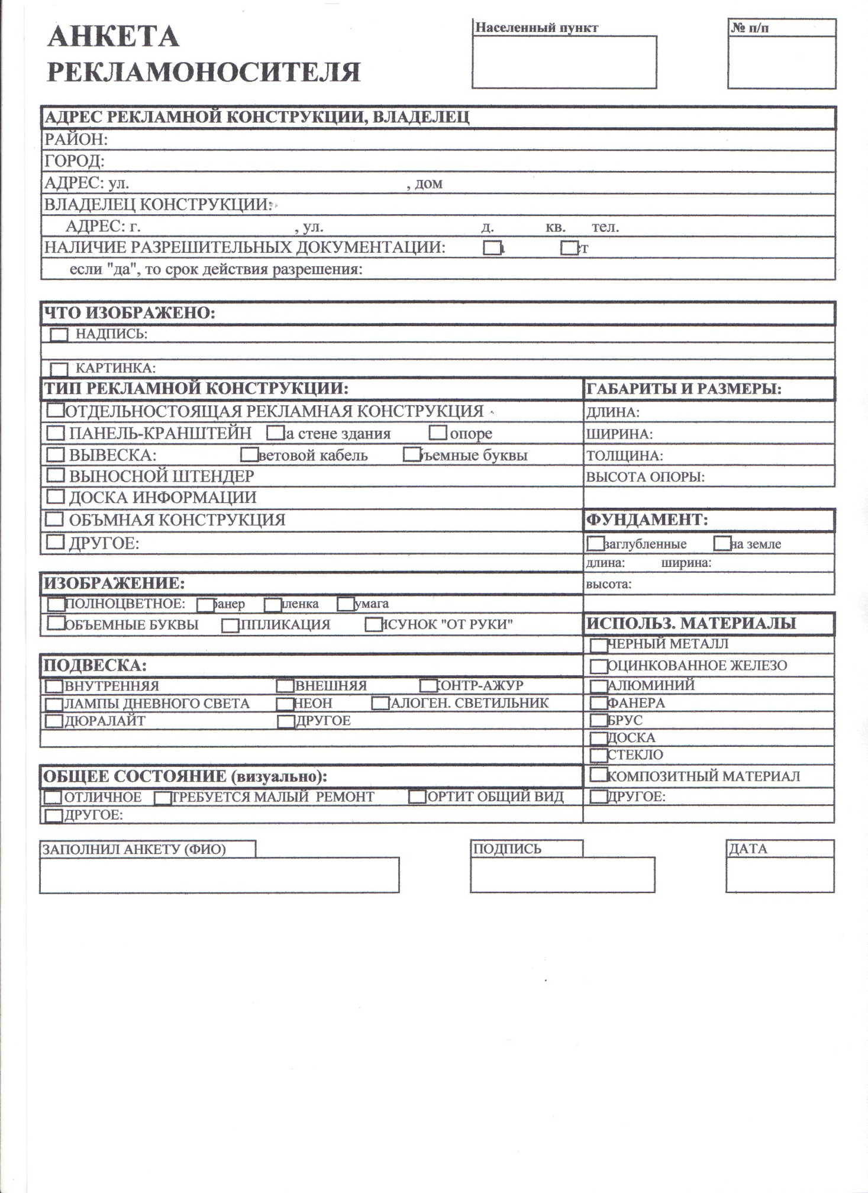
Приложение №3

ПАСПОРТ
Рекламной конструкции
Регистрационный номер ________ «___»___________20__г.

Владелец
Адрес и место размещения
Вид рекламной конструкции

- Схема привязки объекта (выкопировка 1:2000)
- Схема привязки объекта (выкопировка 1:500)
- Рекламное место (первоначальный вид)
- Рекламное место

СОГЛАСОВАНИЕ

№ п/п | Орган (организация) | Должность | Фамилия | Заключение | Подпись | Дата
 | Уполномоченный орган (в соотв. с требованиями, установленными частями 5.1-5.7 и 9.1 ст. 19 Федерального закона от 13.03.2006 №38-ФЗ «О рекламе»)
 | Орган в области градостроительства
 | Органы ОГИБДД
 | Органы объектов культурного наследия
Правообладатели инженерных
 | Пасорт выдан уполномоченный орган

(подпись исполнителя, расшифровка подписи, дата)

Получил____________________________________________________________
(подпись, расшифровка подписи, дата)

Приложение №4

РАЗРЕШЕНИЕ №____________ НА УСТАНОВКУ РЕКЛАМНОЙ КОНСТРУКЦИИ
г.Мосальск ___________20___г.
Место выдачи
(тип рекламной конструкции, площадь информационного поля)
Владелец _________________________________________________________________
Руководитель _____________________________________________________________
Регистрирующий орган ____________________________________________________
Номер и дата регистрации __________________________________________________
ИНН/КПП _______________________________________________________________
Юридический адрес _______________________________________________________
Почтовый адрес ___________________________________________________________
Место установки
рекламной конструкции ____________________________________________________
Собственник объекта,
На котором установлена
Рекламная конструкция ____________________________________________________
Разрешение действительно до «___» _____________ 20____ года

Глава администрации
муниципального района
«Мосальский район» ________________ /_____________/

(подпись)

Приложение №5

Блок-схема процедуры по предоставлению разрешения на установку рекламной конструкции

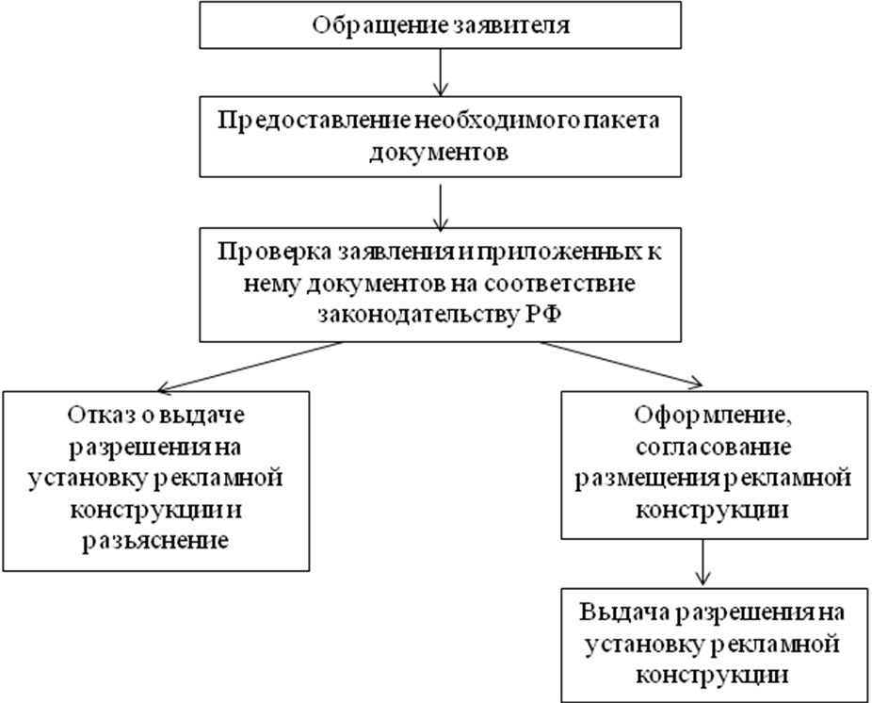

Приложение №6

И.о.начальника отдела архитектуры и градостроительства администрации МР «Мосальский район» Брысина Виктория Александровна,
тел.:(48452)21142,
е-mail: architect-mos@yandex.ru
Официальный Интернет-сайт Администрации МР «Мосальский район»: http://www.adm-mosalsk.ru.

